**ATTORI:**

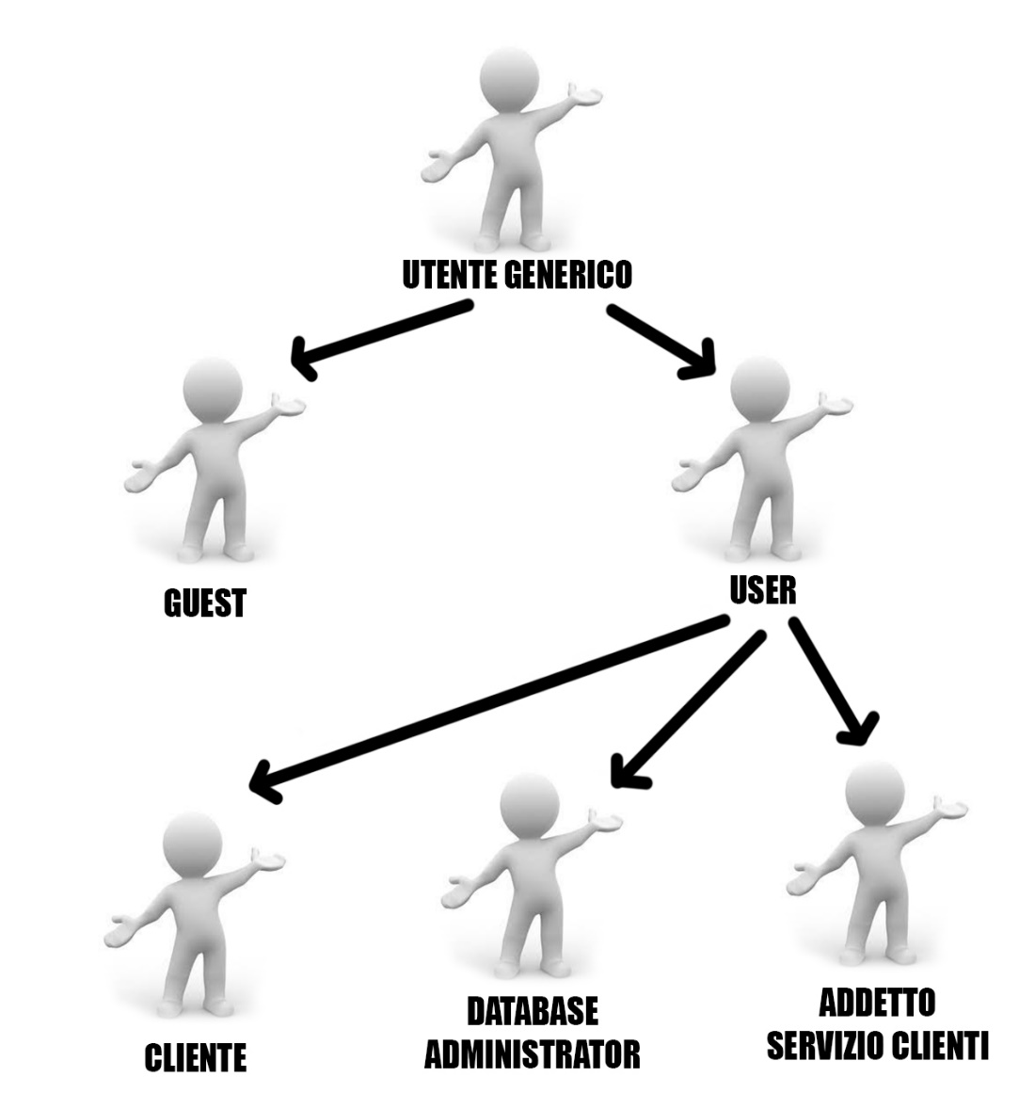

**CASI D’USO:**

|  |  |
| --- | --- |
| **Use case name** | Selezione Categoria |
| **Participating actors** | Users |
| **Entry condition** | L’utente si trova nella homepage del sito |
| **Flow of events** | 1. Il caso d’uso inizia quando l’utente sceglie una categoria 2. Le categorie cliccabili sono: Videogiochi, Musica, Libri, Giftcard. 3. Il sistema reindirizza il cliente alla pagina contenente tutti i prodotti appartenenti alla determinata categoria. |
| **Exit condition** | Viene visualizzata la pagina con i prodotti della specifica categoria |
| **Quality requirement** | L’attore deve ottenere i risultati entro 5 secondi |

|  |  |
| --- | --- |
| **Use case name** | Selezione prodotto |
| **Participating actors** | Users |
| **Entry condition** | L’attore si trova sul catalogo dei prodotti |
| **Flow of events** | 1. Il caso d’uso inizia quando l’utente clicca sull’anteprima del prodotto nel catalogo. 2. Il sistema reindirizza l’utente alla pagina del prodotto con immagini, descrizione e prezzo. 3. L’utente clicca sul tasto aggiungi al carrello. 4. Il sistema aggiunge il prodotto al carrello in un’altra pagina. |
| **Exit condition** | L’utente riceve un messaggio di avvenuta aggiunta al carrello |
| **Quality requirement** | L’attore deve ottenere i risultati entro 5 secondi |

|  |  |
| --- | --- |
| **Use case name** | Ricerca |
| **Participating actors** | Iniziato da cliente, user |
| **Entry condition** | L’attore cerca un prodotto dalla barra di ricerca |
| **Flow of events** | 1. Il caso d’uso inizia con il cliente che clicca sulla barra di ricerca 2. L’attore digita il nome del prodotto che vuole cercare 3. L’attore clicca su invio o sul bottone 4. Il sito lo riporta nella pagina con tutti i risultati relativi alla ricerca, ordinati per data di uscita decrescente. 5. L’attore può riprendere la navigazione |
| **Exit condition** | Viene visualizzata la lista dei risultati della ricerca |
| **Quality requirement** | L’attore deve ottenere i risultati entro 5 secondi |
| **exception** | 1. Il prodotto cercato dall’utente non è presente nel catalogo, 2. La ricerca darà una pagina vuota con scritto “prodotto non trovato” |

|  |  |
| --- | --- |
| **Use case name** | Aggiunta prodotto al carello |
| **Participating actor** | Iniziato da User. |
| **Entry condition** | L’utente, dalla pagina di un prodotto, aggiunge al carrello per acquistarlo |
| **Flow of events** | 1. Il caso d’uso inizia con l’user che seleziona la quantità del prodotto da aggiungere al carello , 2. L’utente aggiunge al carrello un prodotto cliccando sul tasto “aggiungi al carello” 3. Il sito manda un pop-up per notificare che l’aggiunta al carello è avvenuta, 4. Il sito aggiunge la quantità all’icona del carello |
| **Exit condition** | Viene riportato nel carrello con il prodotto da lui scelto. |
| **Quality requirements** | L’utente deve riuscire ad aggiungere il prodotto nel carello entro 5 secondi dal click del bottone. |
| **exception** | 1. L’utente seleziona una quantità del prodotto maggiore della disponibilità, 2. Il sito notifica che non ci sono abbastanza prodotti, e quanti prodotti può comprare al massimo 3. L’utente preme sul bottone di aggiunta al carello ma il prodotto non viene inserito perché il carello è pieno 4. Il sito notifica che il carello è pieno. |

|  |  |
| --- | --- |
| **Use case name** | Gestione carrello |
| **Participating actor** | Iniziato da User. |
| **Entry condition** | L’utente si trova nella pagina del carrello |
| **Flow of events** | 1. Il caso d’uso inizia con l’user che seleziona un prodotto dal carrello 2. Se il cliente seleziona “rimuovi articolo “   2.1 il sito rimuove l’articolo selezionato dal carello, lo notifica all’user e aggiorna il contatore del carello   1. Il cliente seleziona su “modifica quantità” e aggiunge o elimina i prodotti   3.1 il sito rimuove o aggiunge dal carello gli articoli selezionati e aggiorna il contatore del carrello |
| **Exit condition** | L’utente modifica con successo il carello |
| **Quality requirements** | L’utente deve ottenere il reindirizzamento nel carrello entro 5 secondi. |
| **exception** | 1. L’utente seleziona una quantità del prodotto maggiore della disponibilità, 2. Il sito notifica che non ci sono abbastanza prodotti e la quantità massima di prodotti acquistabili 3. Il cliente seleziona su “modifica quantità” e aggiunge un articolo che non è disponibile 4. Il sito notifica che l’articolo non è più disponibile 5. Il cliente seleziona su “modifica quantità” e prova ad aggiungere un prodotto ma il carello è pieno 6. Il sito notifica che il carello è pieno e non aggiunge nulla |

|  |  |
| --- | --- |
| **Use case name** | login |
| **Participating actors** | User, cliente, database amministrator, addetto servizio clienti |
| **Entry condition** | L’user entra nel sito e clicca login |
| **Flow of event** | 1. Il caso d’uso inizia quando l’user si reca sulla pagina di login del sito. 2. L’User compila i campi richiesti ‘’Username e Password’’ e clicca sul pulsante accedi. 3. L’utente viene reindirizzato sulla home ed ha effettuato correttamente il Login |
| **Exit condition** | L’utente torna nella home page |
| **Quality requirement** | L’user deve riuscire ad accedere entro 5 secondi dal click del bottone login |
| **exception** | Se al punto 2 l’Utente compila i campi richiesti in maniera scorretta, il sistema lo notifica tramite un TOAST  e lo invita a procedere di nuovo con il Login |

|  |  |
| --- | --- |
| **Name** | Registrazione al sito |
| **Participant actors** | Guest, Database Administrator |
| **Entry Condition** | L’utente clicca sul pulsante registrati presente nell’header |
| **Flow of Events** | 1. Il caso d’uso inizia quando l’utente si reca sulla pagina di registrazione 2. Compila i campi richiesti, ‘’username’’, ‘’e-mail’’, ‘’password’’, ‘’conferma password’’ed infine clicca sul pulsante ‘’Registrati Ora’’. 3. Il sistema genera ed invia un’email di conferma al Guest per convalidare la propria registrazione. Il sistema fornisce anche un pop-up dove invita il Guest a recarsi sulla propria email. 4. Il Guest accede alla propria posta elettronica, apre l’e-mail e clicca sul link indicato per completare la registrazione. 5. Il link lo riporta sul sito e il sistema genera un pop-up dove indica che la registrazione è avvenuta con successo 6. Il Guest, a questo punto diventato Utente, può effettuare il Login. |
| **Exit Condition** | L’utente visualizza la pagina pop up con scritto: “La registrazione è andata a buon fine” e può effettuare il login |
| **Quality requirement** | L’operazione deve durare non più di 5 secondi. I dati dell’utente devono essere protetti e non visualizzabili da terze parti. |
|  |
| **Eccezione** | * Se al passo 2 l’utente utilizza un Username/un’email già presente nel DATABASE, il sistema notifica il Guest ed evidenzia il campo scorretto. |
| **Eccezione 2** | * Se al passo 2 l’utente utilizza una password non conforme ai canoni stabiliti dal sito(almeno 8 caratteri, con una lettera Maiuscola), il sistema notifica il Guest ed evidenzia il campo scorretto. |
| **Eccezione 3** | * Se l’utente non riceve l’email di conferma, avrà utilizzato un’email errata e quindi dovrà procedere ad una nuova registrazione. |

|  |  |
| --- | --- |
| **Use case name** | Gestione Database |
| **Participating actors** | Amministratore Database |
| **Entry condition** | L’amministratore del database si trova su MySQL Workbench |
| **Flow of events** | 1. Il caso d’uso inizia quando l’amministratore del database seleziona la tabella prodotti. 2. Clicca sul pulsante Form Editor e visualizza la pagina dove inserire i vari dati. 3. Inserisce manualmente codice, nome, descrizione, prezzo e quantità. 4. Clicca sul tasto conferma. 5. Il sistema carica il nuovo prodotto sul catalogo. 6. Il sistema riconosce la parola chiave nella descrizione e inserisce il prodotto nella categoria giusta. |
| **Exit condition** | Il prodotto viene visualizzato sull’homepage del sito |
| **Quality requirement** | Il prodotto deve essere caricato entro 5 secondi dalla conferma dell’inserimento. |

|  |  |
| --- | --- |
| **Use case name** | Comunicazione con i clienti |
| **Participating actors** | Addetto servizio clienti |
| **Entry condition** | L’amministratore preme il pulsante Gestione richieste |
| **Flow of events** | 1. L’amministratore clicca sul pulsante Gestione richieste per dare assistenza e capire qual è il problema che si è presentato a questo clilente in particolare. 2. Il sistema risponde mostrando la pagina con il contenuto della richiesta ed i detttagli di username, e-mail data di invio messaggio e ora 3. L’admin legge il problema e riconosce che il problema è già trattato nellle FAQ, per cui invia la soluzione al problema invitando l’utente a consultare le FAQ ed aggiungendo il link per poterlo fare direttamente. |
| **Exit condition** | Admin clicca sul punsante “Invia”. |
| **Quality requirement** | La risposta deve essere inviate entro 24 ore dalla richiesta. |
| **Exception** | Il problema necessita il supporto del team di programmazione per lo sviluppo di una nuova funzionalità. |